河南交通高级技工学校特色班招生简章
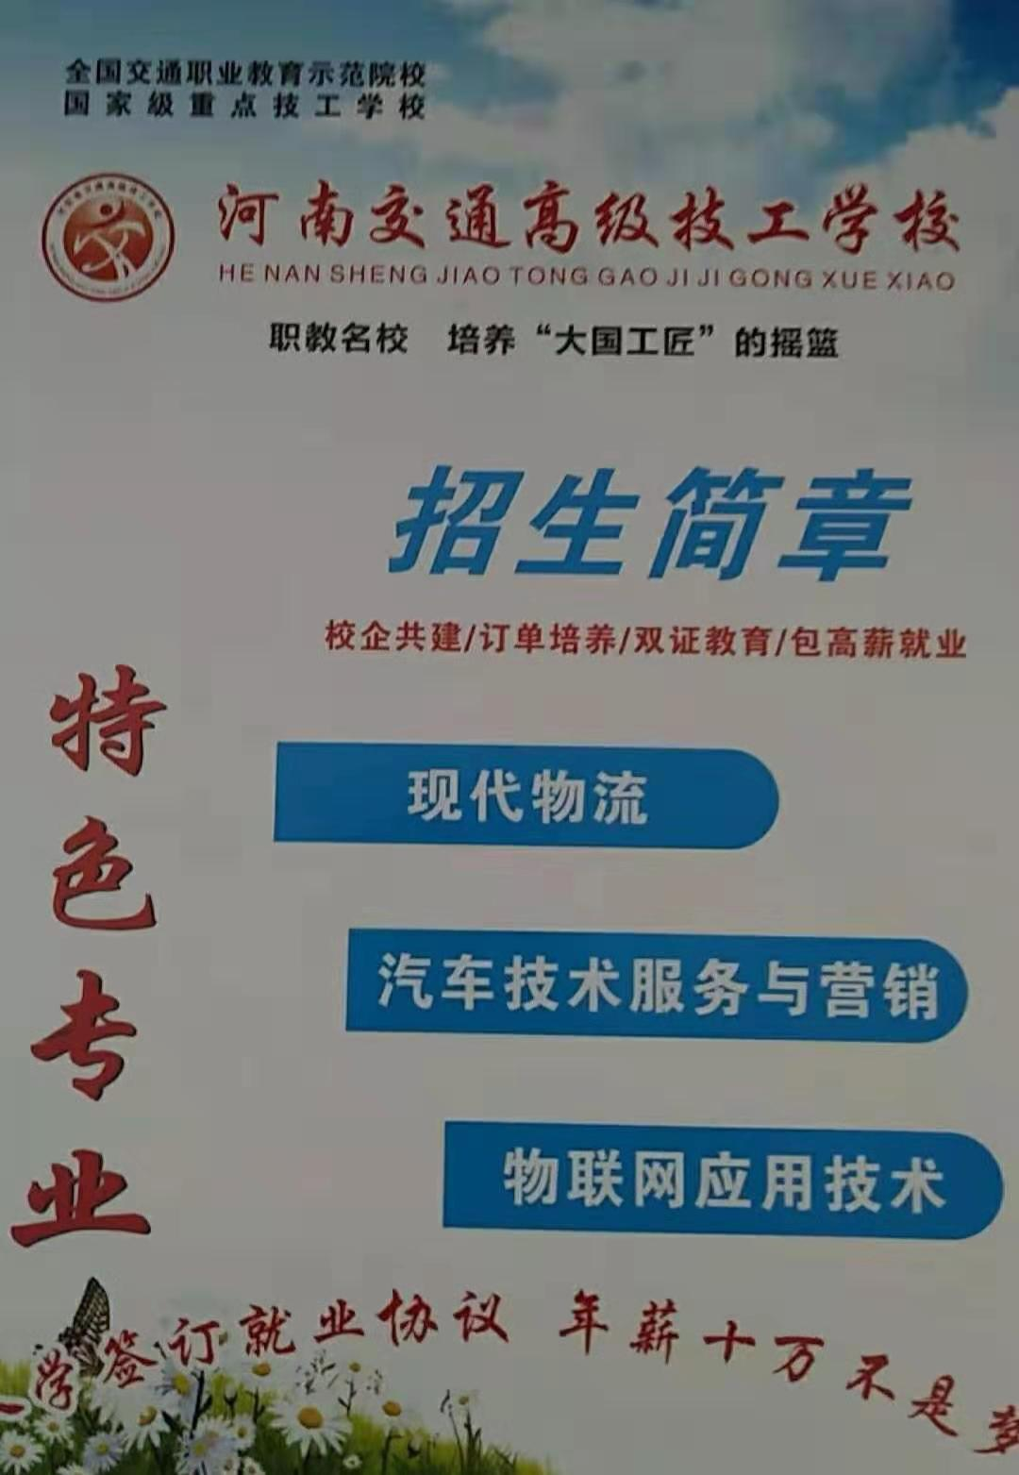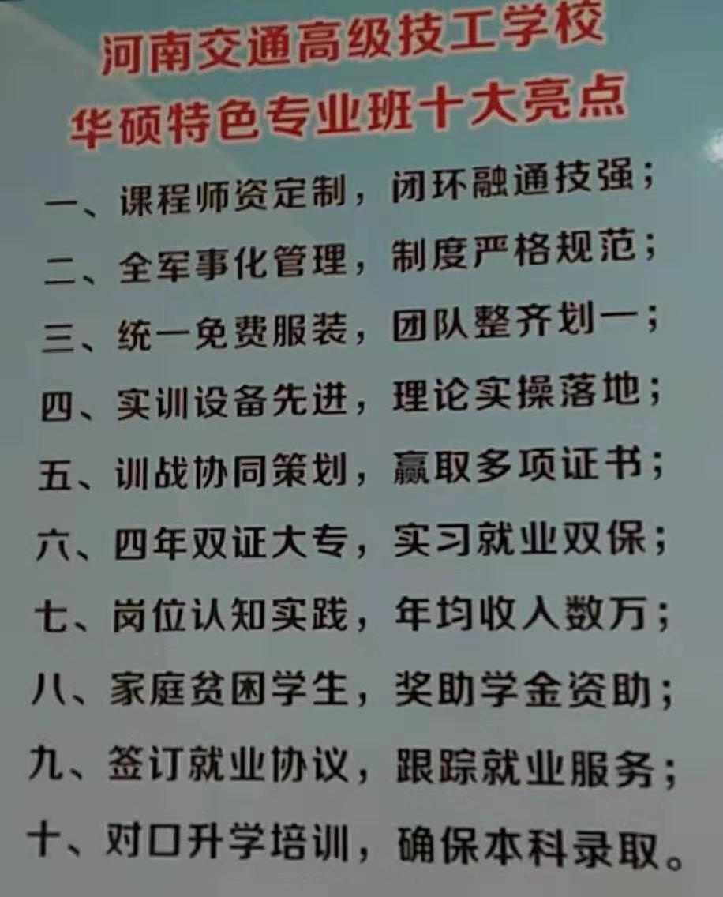
- 招生对象及学制：
性别不限，13岁以上初中毕业生，15岁以上高中毕业生。
学制：大专+职业资格证书，初中起点4年制，高中起点3年制。
- 特色专业
- 城市轨道交通运输与管理——铁路服务方向/航空服务方向;
- 现代物流——货运代理、仓储运输、配送、管理方向/港口码头及物流信息处理方向；
- 汽车技术服务与营销——汽车技术检测与维修方向/汽车高端服务与营销方向；
- 物联网——物联网应用智能技术方向/物联网智能家居方向
- 电子商务——大数据应用方向；
- 会计电算化；
- 幼儿教育。
- 学费及在校生活费：
- 铁路服务、航空服务每年学费5600元（家庭困难学生可分期交）。
- 每年教材费300元，住宿费300元。半军事化管理，家长无忧。
- 实习与就业：
- 学生毕业后颁发大专文凭，华硕教商集团负责安置就业。
- 实习安置措施：据层次不同，学生在校期间实习实践周期10-15个月，实习月薪3500元左右，总实习薪资约5-6万元，可减轻家长经济压力。
五、报名地址：合肥市政务区天鹅湖万达8号楼2303室

联系电话：15955581607（夏飞），18156771626（孟涛）
15605677076（史振东），15056766355（侯井全）

